**Modlitwa o owoce beatyfikacji Czcigodnego Sługi Bożego**

**Kard. Stefana Wyszyńskiego. Prymasa Tysiąclecia**

*Boże w Trójcy Świętej Jedyny!*

*Dziękujemy Ci za to, że dałeś nam opatrznościowego Pasterza, Kardynała Stefana Wyszyńskiego, Prymasa Tysiąclecia, Syna Ziemi Łomżyńskiej. Oczekując dnia Jego beatyfikacji prosimy Cię Boże o obfite duchowe owoce. Ucz nas heroicznej wiary Księdza Prymasa, całkowitego oddania się Tobie przez serce Maryi, miłości do Kościoła i Ojczyzny, mężnego przeciwstawiania się złu i zwyciężania go ewangelicznym dobrem. Uczyń Go orędownikiem naszych spraw przed Tobą. Amen*

**EWANGELIA NA DZIŚ**

KOMENTARZ

Lubimy otrzymywać prezenty. Z mocnym biciem serca oczekujemy na dzień urodzin czy imienin, ponieważ w tych dniach jesteśmy obdarowywani różnymi prezentami. Pamiętają o nich nasi rodzice, dziadkowie, chrzestni, przyjaciele. Dzisiejsza Ewangelia przypomina nam, że Bóg Ojciec dał nam najważniejszy, najwspanialszy Prezent – Dar, jaki z miłości do nas posłał na ziemię. Tym Darem jest Pan Jezus – Boży Baranek i Światłość świata.

**J 1, 1-5. 9-14**

Słowo stało się ciałem i zamieszkało między nami

Na początku było Słowo, a Słowo było u Boga, i Bogiem było Słowo. ono było na początku u Boga. Wszystko przez Nie się stało, a bez Niego nic się nie stało, z tego, co się stało.

W Nim było życie, a życie było światłością ludzi, a światłość w ciemności świeci i ciemność jej nie ogarnęła.

Była światłość prawdziwa, która oświeca każdego człowieka, gdy na świat przychodzi. Na świecie było Słowo, a świat stał się przez Nie, lecz świat Go nie poznał. Przyszło do swojej własności, a swoi Go nie przyjęli. Wszystkim tym jednak, którzy Je przyjęli, dało moc, aby się stali dziećmi Bożymi, tym, którzy wierzą w imię Jego – którzy ani z krwi, ani z żądzy ciała, ani z woli męża, ale z Boga się narodzili.

A Słowo stało się ciałem i zamieszkało wśród nas. I oglądaliśmy Jego chwałę, chwałę, jaką Jednorodzony otrzymuje od ojca, pełen łaski i prawdy.

**PRZEWODNIK PO WIERZE**

**„K+M+B” czy „C+M+B”?**

„I wezmą krew baranka, i pokropią nią odrzwia i progi domu, w którym będą go spożywać” – czytamy w Księdze Wyjścia (Wj 12,7). „Krew posłuży wam do oznaczenia domów, w których będziecie przebywać. Gdy ujrzę krew, przejdę obok i nie będzie pośród was plagi niszczycielskiej, gdy będę karał ziemię egipską” (Wj 12,13). Narrację tę z drugiej części Pięcioksięgu słyszymy rokrocznie w noc Wigilii Paschalnej. W Bożym zaleceniu znaczenia drzwi krwią baranka możemy dopatrywać się pewnego praźródła obrzędu, którego dokonujemy w uroczystość Epifanii (Objawienia Pańskiego), zwanej również świętem Trzech Króli.

  Bodaj we wszystkich katolickich domach dzieci ustawiające bożonarodzeniową szopkę dowiadują się, że królów przybyłych ze wschodu do nowonarodzonego Dzieciątka Jezus było trzech, a imiona ich brzmią Kacper, Melchior i Baltazar /ich imiona przekazuje nam Tradycja z drugiej połowy pierwszego tysiąclecia chrześcijaństwa/.

  Sami „królowie” w ewangelii określeni są greckim słowem *magoi*, czyli magowie /najprawdopodobniej pochodzenia nieżydowskiego/. Nic nie stoi jednak na przeszkodzie, by ewangeliczni Magowie byli również monarchami. Magowie na wschodzie byli szczepem, swoistą kastą, poświęcającą się sprawom kultu, jak również uchodzili za najwyższy autorytet w sprawach wyjaśnień zjawisk astrologicznych.

  Zdaniem Giuseppe Ricciottiego magowie byli wyznawcami Zaratustry, którzy oczekiwali przyjścia *saushyanta* („pomocnika-zbawcy”), mającego ostatecznie zwyciężyć Zło. Magowie zainspirowani tajemniczą gwiazdą przywędrowali za nią aż do Palestyny, a wreszcie dotarli do Betlejem. Możemy sobie jedynie wyobrazić ich zdziwienie, gdy oczekiwanym Mesjaszem okazał się być urodzony w skrajnej biedzie Jezus. Uznając jednak Jego nadzwyczajną tożsamość złożyli Mu zgodnie ze wschodnim ceremoniałem złoto, kadzidło i mirrę.

  Dlaczego uroczystość Epifanii powinna być dla nas tak ważna? Wszak właśnie od tych Magów my wszyscy jesteśmy. Dziękujemy w ten dzień Stwórcy za to, że objawił się również narodom pogańskim, że również my możemy korzystać z darów zbawienia. W Starym Testamencie znajdujemy już prorockie zapowiedzi dotyczące powszechności zbawienia, które nie ogranicza się tylko do narodu wybranego. Dopiero jednak hołd Magów, a w późniejszych latach decyzje Soboru Jerozolimskiego otworzyły podwoje wiary również dla pogan.

  Na znak przynależności do Chrystusa i publicznego wyznania swej katolickiej wiary od wieków w uroczystość Epifanii praktykuje się zwyczaj naznaczenia poświęconą kredą drzwi swoich domów. Według najstarszej tradycji pisano słowa „Christus mansionem benedicat” („Niech Chrystus błogosławi dom”), których skrót stanowią litery „CMB”. W przedsoborowym rytuale błogosławieństwa kredy czytamy z kolei: „(…) aby ci, którzy ją zabiorą lub napiszą na drzwiach swoich domów imiona Twoich świętych: Kacpra, Melchiora i Baltazara, przez ich wstawiennictwo i zasługi otrzymają zdrowie ciała i opiekę dla duszy”.

Ciąg dalszy strona 5

**Warto pamiętać…**

Czy szaty liturgiczne mają walor religijny?

Szaty i ich kolory zawierają w sobie pewne znaczenie i symbolikę. Dotyczy to nie tylko liturgii, lecz także życia codziennego, państwowego, wojskowego, służbowego, itd. Dzisiejsze wierzchnie szaty celebransa są zasadniczo utrwaleniem tradycyjnych, rzymskich zwyczajów ubierania się w życiu codziennym. Szata zaś w liturgii spełnia funkcję obrzędową, sygnalizacyjną, świąteczną oraz informującą. Wierzchnimi, najbardziej widocznymi szatami celebransa są: alba, ornat i stuła. Alba należy do najstarszych okryć celebransa. Jest to biała ( albus znaczy biały) tunika z długimi rękawami, noszona ongiś jako zwyczajne, codzienne, świeckie okrycie ciała. Kościół zachował tę praktykę w liturgii, jakkolwiek już od VI wieku alba zupełnie zniknęła z życia codziennego. Alba symbolizuje swym białym kolorem wolność od grzechu, potrzebę stawania przed Bogiem w czystości serca.

Ornat w życiu starożytnych Rzymian pełnił funkcję opończy, szerokiego płaszcza z otworem na głowę, niekiedy wciętego po bokach. Z czasem stał się strojem eleganckim; jego noszenie było przywilejem senatorów rzymskich. Po uzyskaniu przez Kościół w IV w. wolności, powyższej opończy używało już prawie wyłącznie duchowieństwo w czasie liturgii mszalnej. Oznaczała ona dostojeństwo, powagę, szacunek, gdyż jej pierwotny kształt pozwalał jedynie na powolne, szerokie, uroczyste i majestatyczne gesty. I tak stopniowo ornat stał się symbolem ,,szaty Chrystusa’’. Nieodzownym elementem towarzyszącym ornatowi jest stuła – szeroka taśma, wstęga czy szarfa, często ozdobna, harmonizująca z kolorem i haftem ornatu, nakładana na szyję celebransa. Jest symbolem powołania i spełniania posługi kapłańskiej.

**Dokończenie na stronie 6**

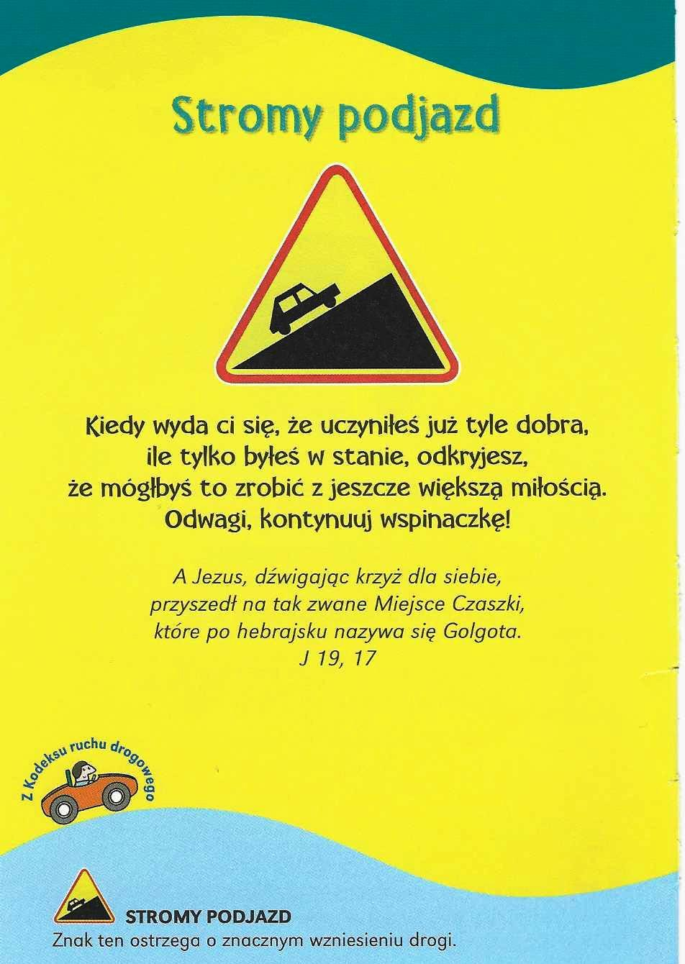

Na tej podstawie możemy stwierdzić zatem, że poprawną wersją przy błogosławieństwie kredy według starego rytuału jest zapis „KMB”. W posoborowym rytuale zaś w obrzędzie błogosławieństwa kredy i kadzidła nie ma bezpośrednio mowy, jakie litery należy zapisywać. Czytamy jedynie: „Pobłogosław † tę kredę dla oznaczenia drzwi naszych mieszkań, w których przyjęliśmy światło Twojego objawienia”. Nie mamy tu do czynienia z bezpośrednim powrotem do pierwotnej tradycji „CMB”, ale możemy zauważyć brak kontynuacji przedsoborowego zwyczaju nawiązywania do imion Trzech Króli.

Podsumowując trudno zatem stwierdzić, który zapis z całą pewnością jest prawidłowy. Pozostaje to w gestii każdego katolika. Pisząc na drzwiach zapis: „K+M+B 2020” oddajemy hołd polskiej tradycji. Niezależnie od tego czy napiszemy kredą w ten sposób, czy też pisząc „C+M+B 2020”, będzie to oznaka naszego przywiązania do katolickiej wiary i w jakiś sposób odpowiedź na Chrystusowe wezwanie: „Do każdego więc, kto się przyzna do Mnie przed ludźmi, przyznam się i Ja przed moim Ojcem, który jest w niebie” (Mt 10,32). I pamiętajmy to nie znak dodawania jest miedzy literami ale krzyż, znak błogosławieństwa.

por. ks. Tarsycjusz Sinka CM, Liturgika/

**Nie tylko dla najmłodszych**

Znaki drogowe

Giorgio Bertella, Erminio Bonanomi

**WARTO PAMIĘTAĆ …**

Czy szaty liturgiczne mają walor religijny?

Ornat i stuła celebransa nieprzypadkowo przybierają w ciągu roku liturgicznego różne barwy. I one od wieków mają swoją symboliczną, biblijną, tradycyjną i kulturową wymowę. Koloru białego używa się w dni liturgiczne o charakterze radosnym, świątecznym. Biały to kolor światła, chwały nowego życia, niewinności. Uzasadnione zatem jest jego stosowanie w liturgii Bożego Narodzenia i okresie wielkanocnym (z wyjątkiem dni nawiązujących do Męki Pańskiej). Białego koloru używamy także w dni maryjne oraz ku czci świętych, którzy nie są męczennikami. Ornaty w kolorze czerwonym (symbol ognia, krwi, która daje życie, męki, miłości) używamy we Mszach Świętych ku czci Męki Pańskiej, świętych męczenników oraz w niedzielę Zesłania Ducha Świętego. Kolor fioletowy wyraża pokutę, umartwienie, żałobę, a także pokorę i godność (zob. szaty biskupów i prałatów). Stosowany jest w okresie Adwentu, Wielkiego Postu, w liturgii mszalnej za zamarłych i w dni pokutne. Kolor zielony widoczny jest w dni zwykłe roku liturgicznego. Symbolizuje nadzieję, wzrost duchowy, wiarę w ostateczne przeznaczenie człowieka. Koloru czarnego można używać zamiast fioletowego w czasie liturgii za zmarłych. Funkcję uniwersalnego i uroczystego koloru pełni barwa złota. Oznacza ona bogactwo i majestat ,,złocistego światła’’ Chrystusa. Kolor ten może zastępować wszystkie omawiane powyżej.

Szaty i kolory liturgiczne mają nam zawsze przybliżyć i plastycznie ukazać godność, piękno i wyjątkowość celebracji eucharystycznej.

/O Mszy Świętej najprościej, Ks. Jerzy Stefański/

**INTENCJE MSZALNE**

**TYDZIEŃ 05.01.2020 – 12.01.2020**

|  |  |
| --- | --- |
| **05.01 - Niedziela** | 08.00 – Pro populo  11.00 – + Marianna, Konstanty i Tadeusz Krajewscy |
| **06.01 - Poniedziałek** | 08.00 – Pro populo  11.00 - + Mieczysław Grabowski, Zofia i Józef |
| **07.01 - Wtorek** | 07.30 – + Mieczysław, Zofia i Józef Grabowscy  08.00 - + Marianna Pawłowska |
| **08.01 – Środa** | 07.30 – + Kazimierz Kobus /up/  08.00 – + Władysław Duch /7 r. śmierci/ |
| **09.01 - Czwartek** | 07.30 – + Stanisława Krajza /up/  08.00 – + Walenty Piórkowski, Władysława i Bolesław |
| **10.01 - Piątek** | 07.30 – O łaskę zdrowia, Boże błogosławieństwo i wszelkie łaski dla Krzysztofa w 50 r. urodzin  08.00 – + Helena i Teofil Antosiak |
| **11.01 - Sobota** | 7.30 – Pro populo  08.00 – + Władysława Orzoł-Zalewska, Kazimierz Orzoł, Leokadia i Stefan Górscy |
| **12.01 – Niedziela** | 8.00 – + Stanisława Kijewska /up/  11.00 – + Mirosław Majewski /up/ |

**OGŁOSZENIA DUSZPASTERSKIE**

**5 stycznia**

1. W poniedziałek, 6 stycznia, przypada uroczystość Objawienia Pańskiego, w naszej tradycji zwana świętem Trzech Króli, która przypomina, że Syn Boży przyszedł do ludzi wszystkich narodów, ras i języków. W tym dniu obchodzimy Dzień Pomocy Misjom i Misyjny Dzień Dzieci. Dlatego taca 6 stycznia przeznaczona będzie na Krajowy Fundusz Misyjny.

2. W przyszłą niedzielę będziemy obchodzić święto Chrztu Pańskiego, które kończy liturgiczny okres Narodzenia Pańskiego.

3. W naszej parafii od wtorku rozpoczną się doroczne odwiedziny duszpasterskie, tzw. kolęda. Pamiętajmy, że kapłan przychodzi do naszych domów i mieszkań, a przede wszystkim do rodzin z Bożym błogosławieństwem. Program kolędy :

Wtorek 7 stycznia – od godziny 12.00 Mącice Kolonia

Środa 8 stycznia – od godziny 14.30 Kwiatkowo

Czwartek 9 stycznia – od godziny 10.00 Mącice Wieś

Piątek 10 stycznia – od godziny 9.00 Ostrówek

Sobota 11 stycznia – od godziny 9.00 Podrzecze

Poniedziałek 13 stycznia – od godziny 13.30 Koziołek

|  |
| --- |
| **ŻYCZYMY UDANEGO I BŁOGOSŁAWIONEGO TYGODNIA UŚMIECHNIJ SIĘ!** |

